САНКТ-ПЕТЕРБУРГСКИЙ ПОЛИТЕХНИЧЕСКИЙ УНИВЕРСИТЕТ

ПЕТРА ВЕЛИКОГО

_______________________________________________________________

Институт компьютерных наук и кибербезопасности

Высшая школа компьютерных технологий и информационных систем

Отчет

по заданию lab_PD2

Дисциплина

«Автоматизация проектирования дискретных устройств»

выполнил:

Фоничев И. Р.

группа: 5130901/10101

преподаватель: Федотов А. А.

Санкт-Петербург

2024

Оглавление

Задание 3

Моделирование 3

Тестирование 4

Симуляция 5

Выводы 5

# Задание

Требуется написать устройство со следующей заданной структурой:

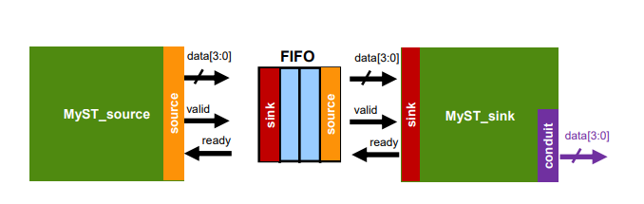

Рисунок 1 Структура устройства

Так же в работе требуется ознакомиться с инструментарием Platform Designer.

# Моделирование

Устройство состоит из приемника (Рисунок 2) и передатчика (Рисунок 3).

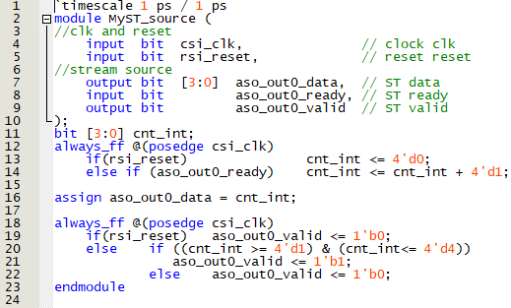

Рисунок 2 MyST_source

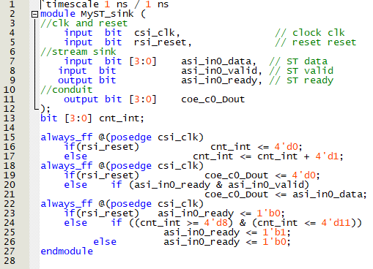

Рисунок 3 MyST_sink

Стек FIFO был импортирован из сторонней библиотеки.

# Тестирование

Для тестирования работы устройства был написан тест tb_lab_PS2_tor (Рисунок 4)

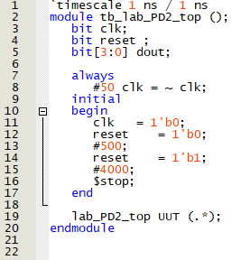

Рисунок 4 Код тестирования tb_lab_PD2_top

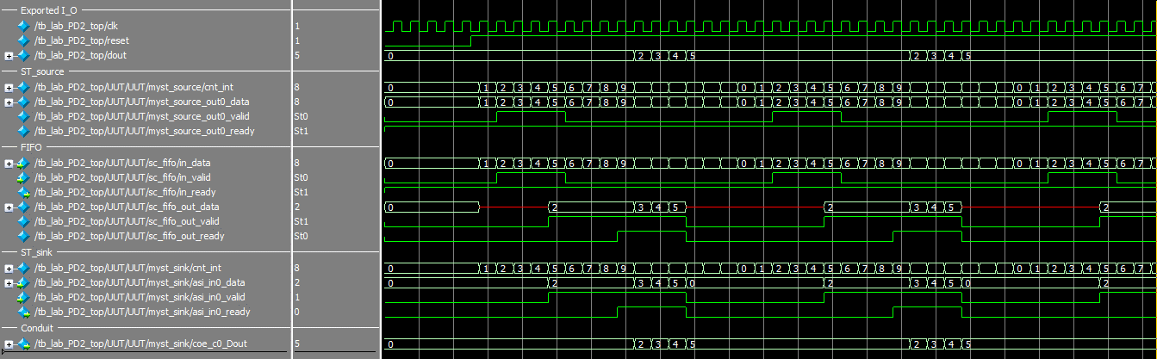

Рисунок 5 Полученная временная диаграмма

Из полученной временной диаграммы можно сделать вывод, что устройство работает исправно.

# Симуляция

Для симуляции работы устройства на плате был написан модуль верхнего уровня db_lab_PD2_top (Рисунок 6)

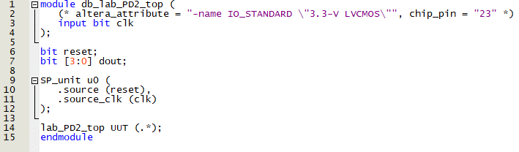

Рисунок 6 Модуль верхнего уровня db_lab_PD2_top

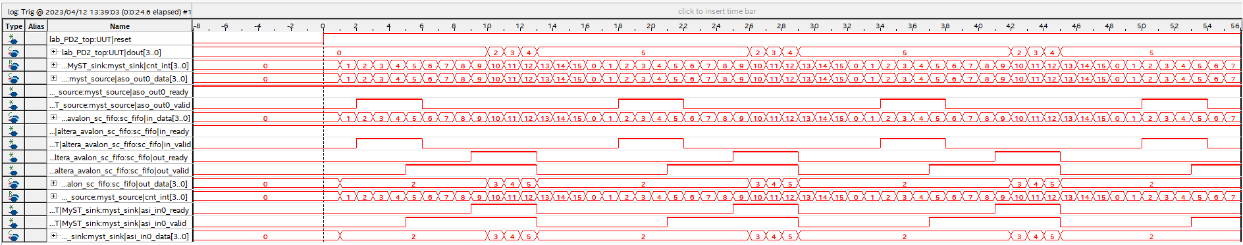

Рисунок 7 Полученная временная диаграмма

Исходя из полученной временной диаграммы можно сделать вывод, что устройство работает стабильно

# Выводы

В ходе работы были получены навыки работы с Platform Designer, позволяющим быстро настраивать вывод/вывод различных устройств, в том числе и из сторонних библиотек. Данный инструментарий позволяет экономить больше времени программисту, тк. не приходится писать код вручную и перепроверять его корректность.